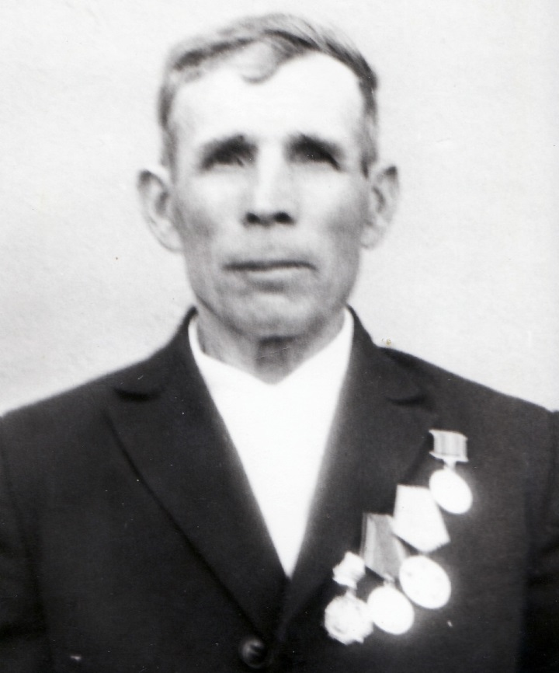

Давиденко
Андрей Романович
1910 г.

